PRÁCTICAS CON CIT

CONFIGURACIÓN DE GIT

- git config - -global
Con este comando, establecemos un nombre de usuario, email y color de salida.
- git config - -global user.name “Pablo”.
- git config - -global user.email “abc@gmail.com”
- git config - -global color.ui auto

- git config --global list
Con este comando, mostramos toda la configuración
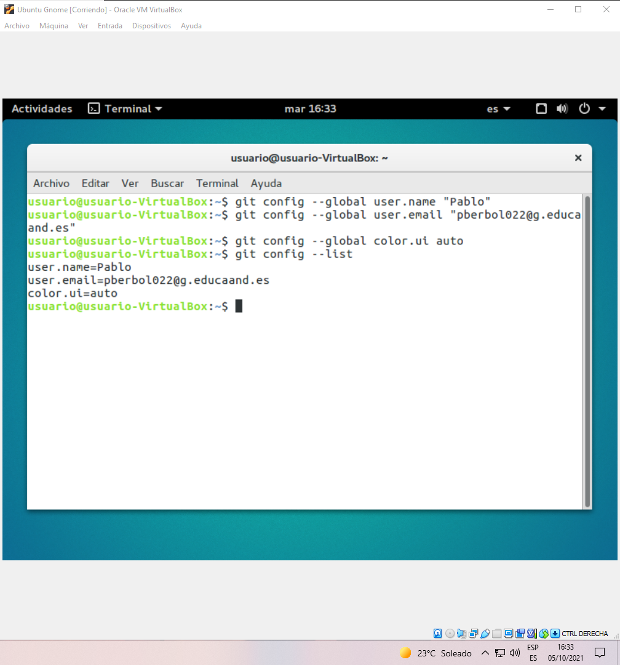

CREACIÓN Y ACTUALIZACUIÓN DE REPOSITORIOS

DE UN DIRECTORIO EXISTENTE

- mkdir repositorio
Con este comando, creamos un repositorio o carpeta en cualquier lugar.

- cd repositorio
Con este comando, accedemos a cualquier repositorio.

- git init <nombre-repositorio>
Con este comando, inicializamos git en un repositorio.

- git add <carpeta>
- git add <fichero>
Con estos comandos, añadimos los cambios a la zona de cambio temporal.

- cat > fichero.txt
Con este comando ,creamos un fichero en un repositorio.

- git commit “mensaje”
Con este comando, guradamos todos los cambios y creamos una nueva versión del proyecto.

- git commit –amend -m “mensaje”
Con este comando, cambiamos el mensaje del último commit.

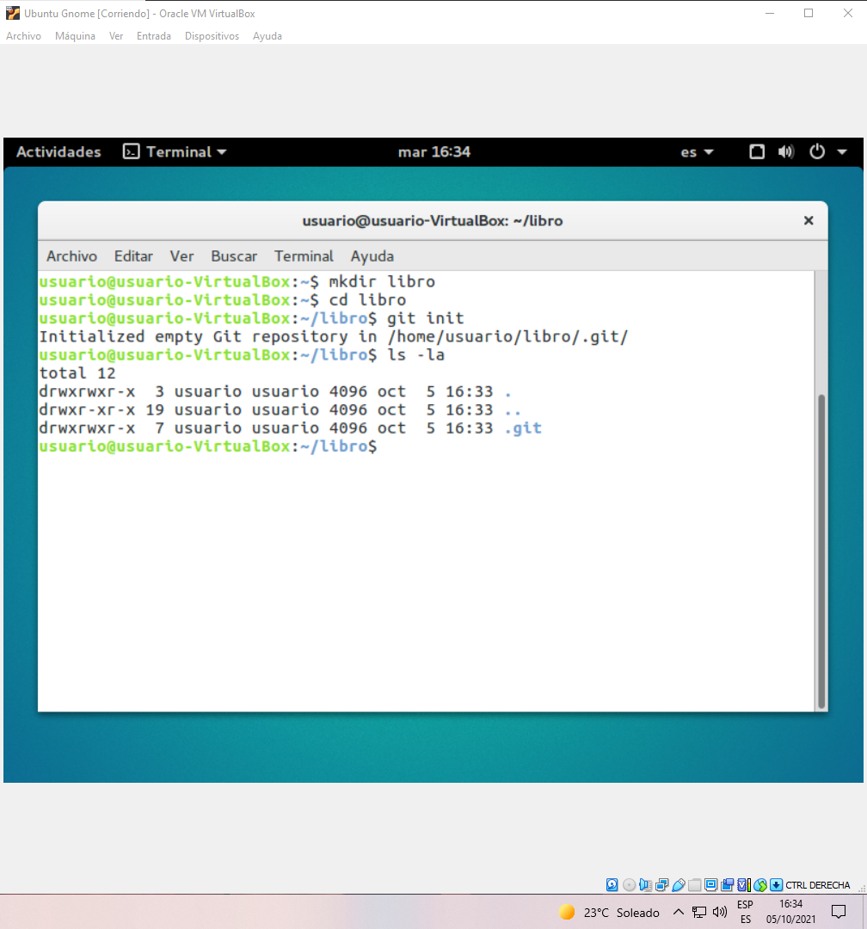

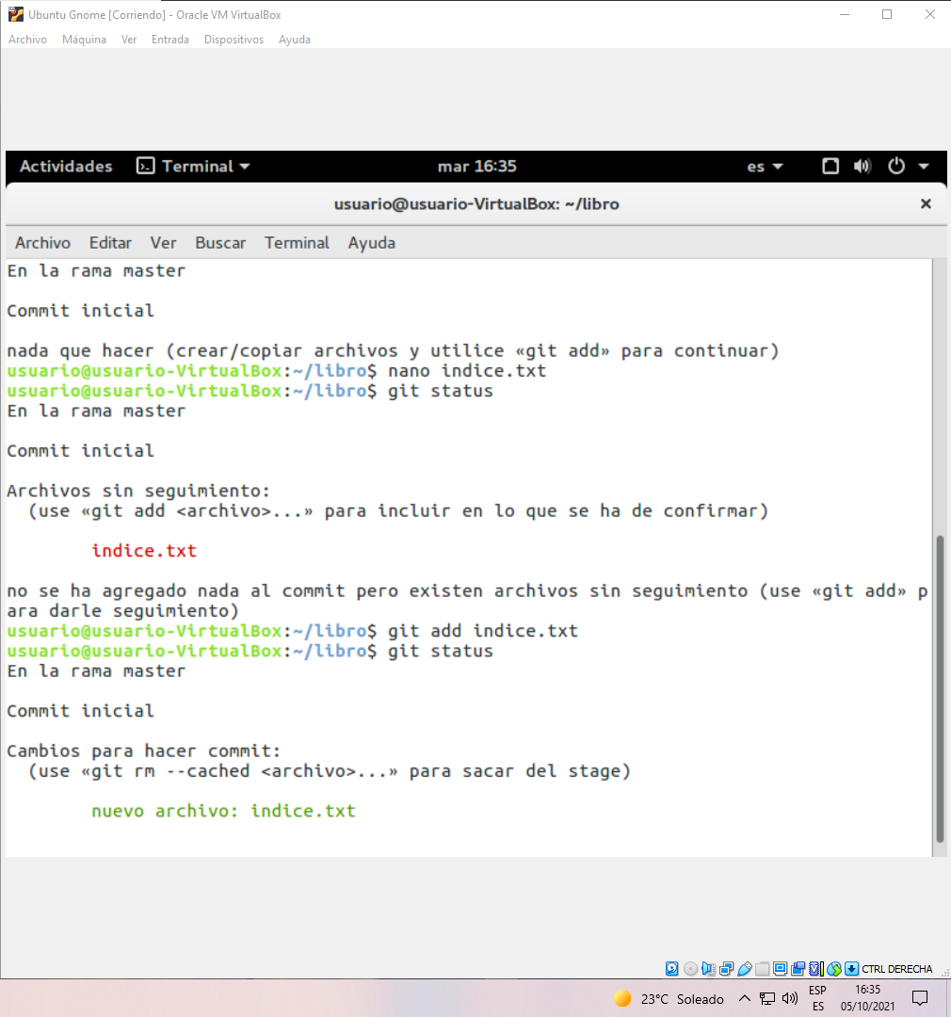

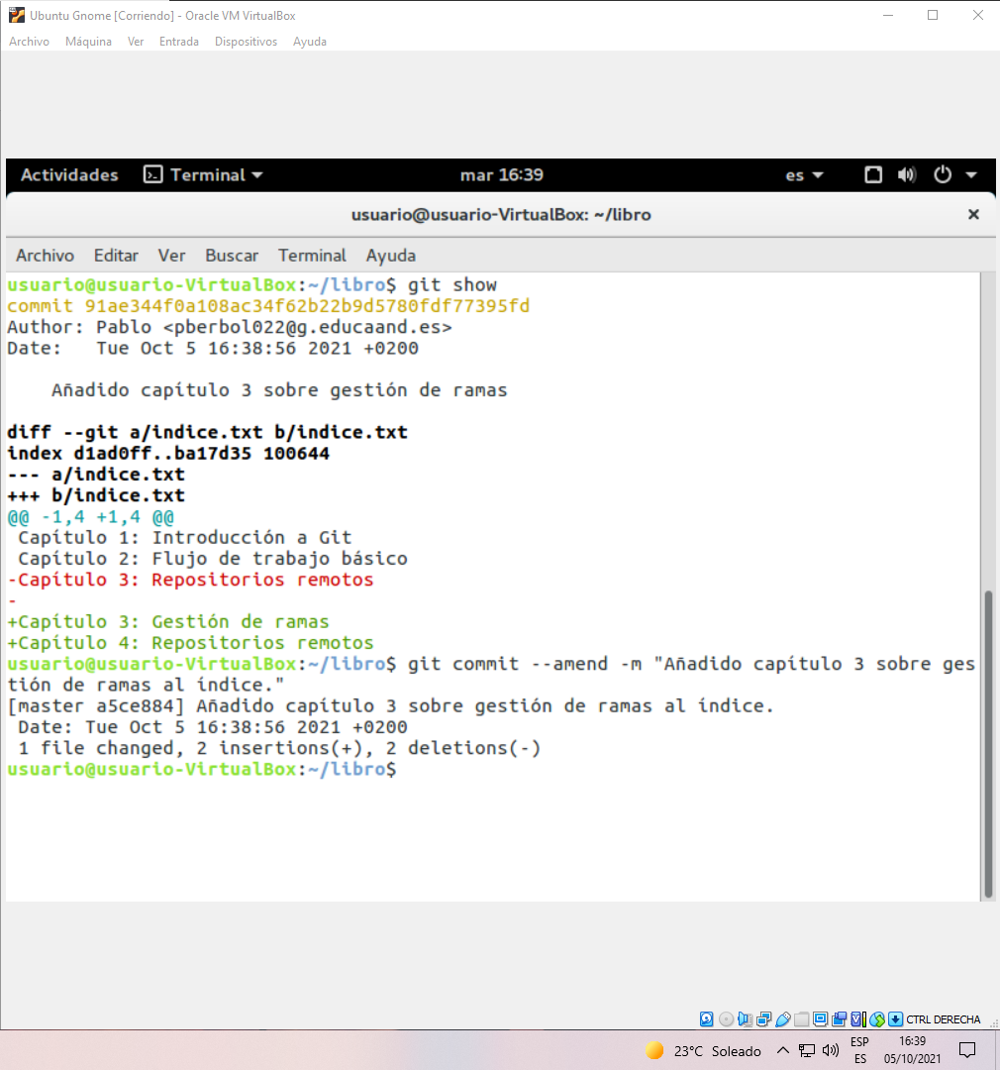

DE REPOSITORIO EXISTENTES

- git clone <url-repositorio>
Con este comando, hacemos un clon de un repositorio remoto.

HISTORIAL DE CAMBIOS

- git status
Con este comando, comprobamos el estado de un repositorio git desde la última versión guardada.

- git diff
Con este comando, comprobamos las diferencias entre versiones de un archivo.

- git diff HEAD~X..HEAD
Con este comando, miramos diferencias entre la nueva versión y las anteriores de repositorio, donde X es el número de veriones que se va a comarar.

- git diff &lt;codigo hash de la primera versión>..HEAD
Con este comando, mostramos la diferencia entre la primera y última versión del repositorio.

- git log
Con este comando, mostramos el historial de cambios o commits de un repositorio.

- git show
- git show <commit>
Con estos comandos, mostramos los cambios de la última versión de un repositorio respecto a la anterior, mostrando usuario, día, hora y mensaje.

- git annotate
Con este comando, mostramos el contenido de un fichero anotando cada línea con información del commit en el que se intodujo, incluyendo el autor.
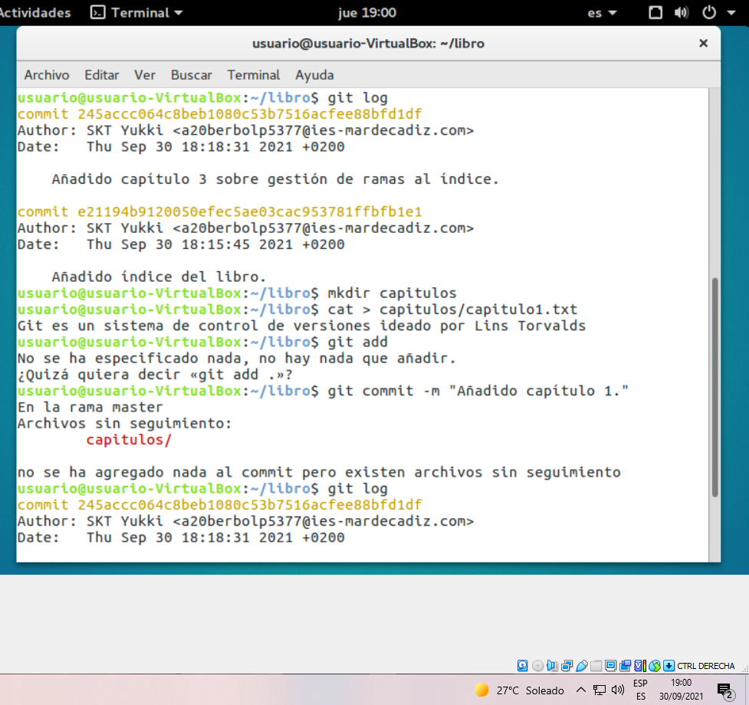
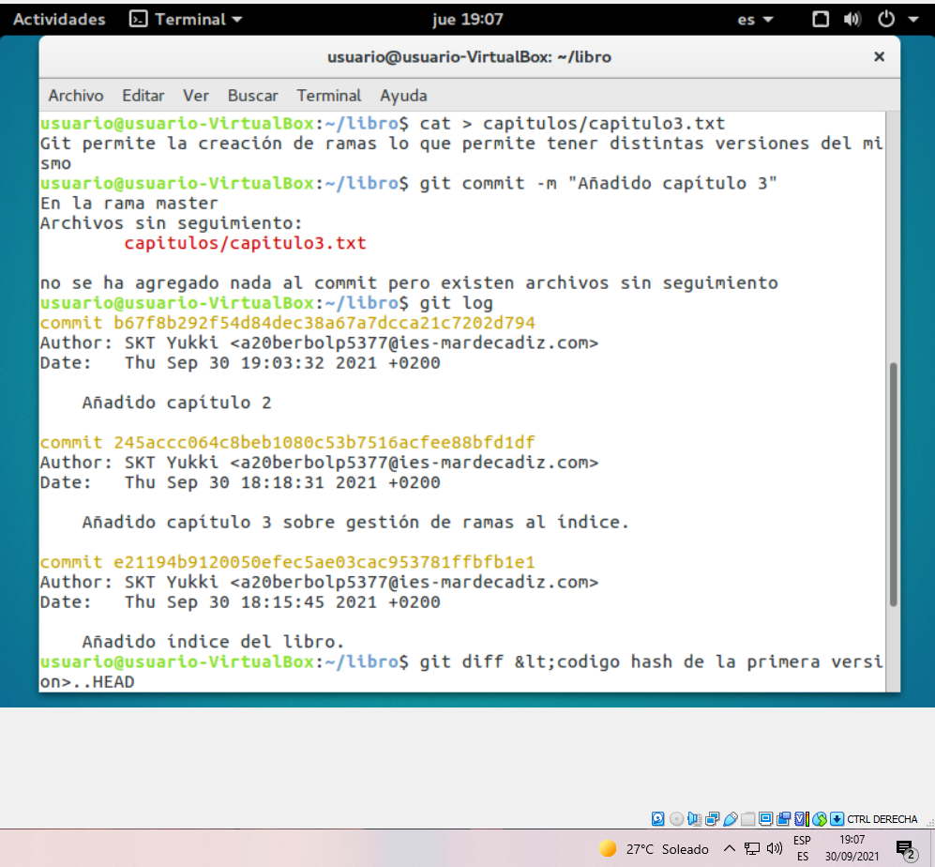
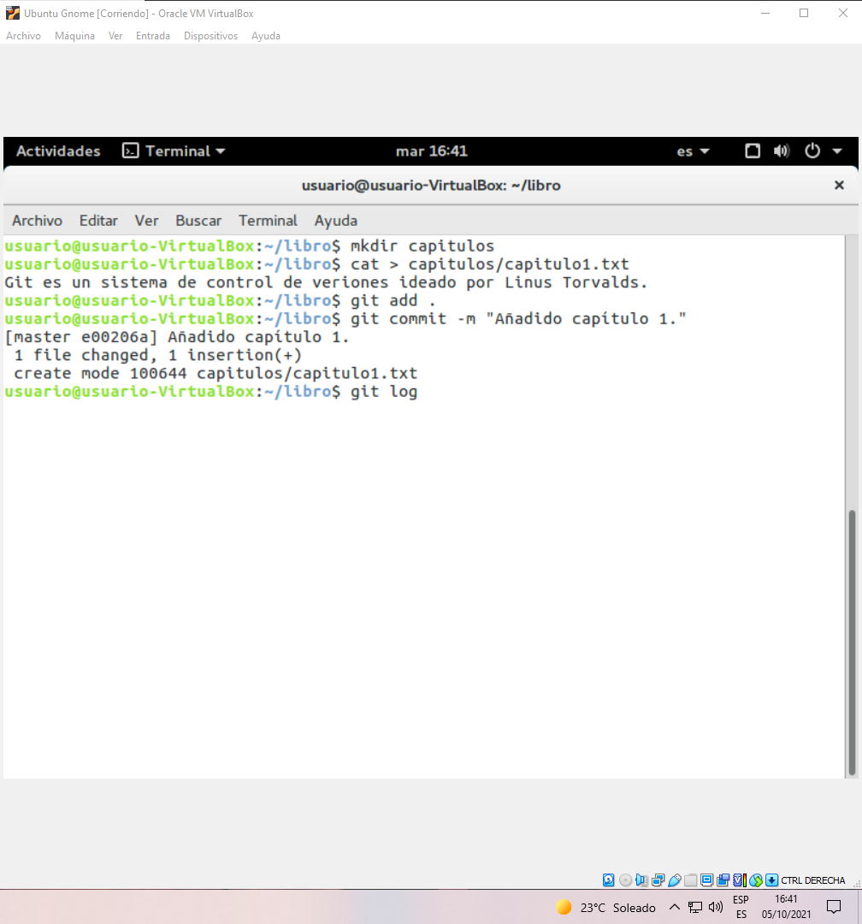
DESHACER CAMBIOS

- git checkout <commit> - - <file>
Con este comando, se eliminan los cambios de un fichero que no han sido guardados en la zona de intercambio temporal.

- git reset <fichero>
Con este comando, eliminamos los cambios del fichero en la zona de intercambio temporal, pero conserva los cambios en el directorio de trabajo.

- git reset -hard <commit>
Con este comando, eliminamos todos los cambios desde el commit y actualiza el HEAD y también los cambios en el directorio de trabajo.

- Git reset -soft <commit>
Con este comando, eliminamos todos los cambios desde el commit y actualiza el HEAD, pero mantenemos los cambios en el directorio de trabajo.

GESTIÓN DE RAMAS

- git branch <rama>
Con este comando, creamos una rama con el nombre que queramos, nombre a elegir.

- git log - -graph - -oneline
Con este comando, mostramos el historial del repositorio en forma de grafo.

- git checkout -b <rama>
Con este comando, creamos y activamos una rama, donde HEAD pasa a apuntar al último commit de esa rama.

- git merge <rama>
Con este comando, integramos los cambios de una rama a la rama que apunta el HEAD.

- git rebase <rama1> <rama2>
Con este comando, replica los cambios de una rama a otra.

- git branch -d <rama>
Con este comando, eliminamos cualquier rama.

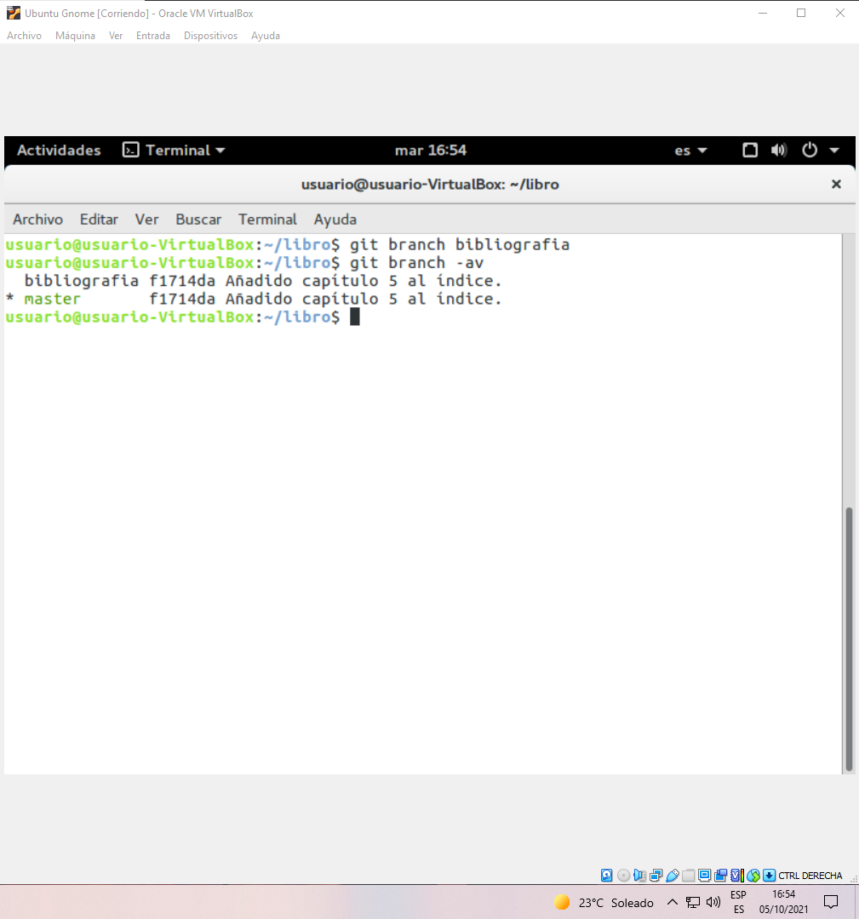
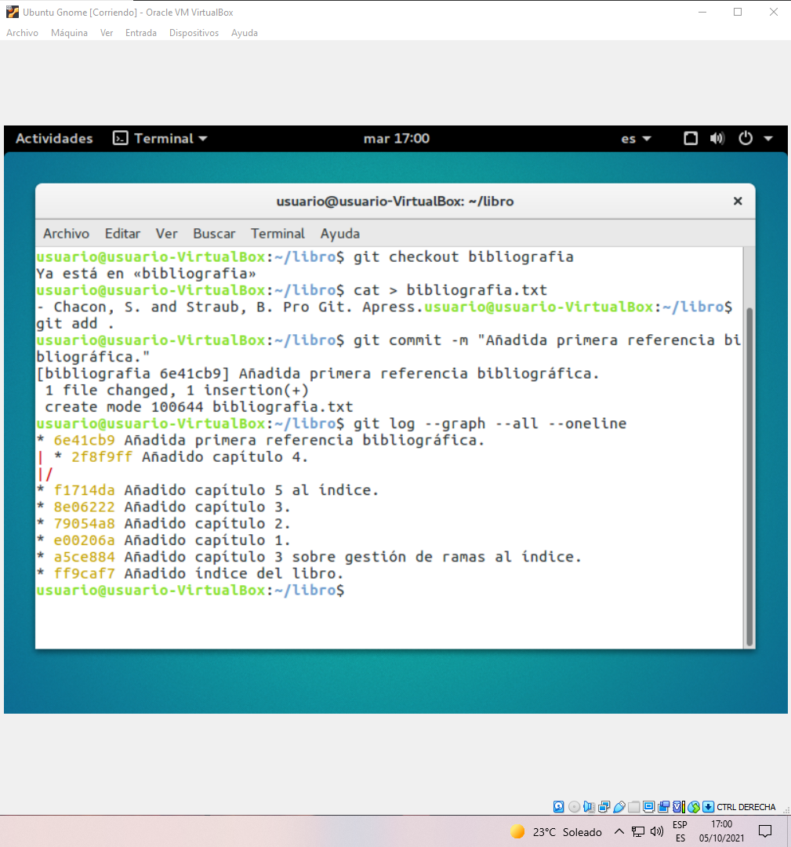

REPOSITORIOS REMOTOS

En este punto, hay que crear una cuenta GitHub y luego crear un repositorio cualquiera.

- git remote add <remoto> <url>
Con este comando, creamos un enlace a un repositorio remoto mediante la url de este.

- git remote
Con este comando, muestra un listado de los enlaces de repositorios locales a remotos.

- git remote -v
Con este comando, mostramos las direcciones url para cada repositorio remoto.

- git pull <remoto> <rama>
Con este comando, descargamos los cambios de la rama de un repositorio remoto y los integra en la última versión del local.

- git fetch <remoto>
Con este comando, descargamos los cambios de la rama de un repositorio remoto, pero no los integra en la última versión del local.

- Git push <remoto> <rama>
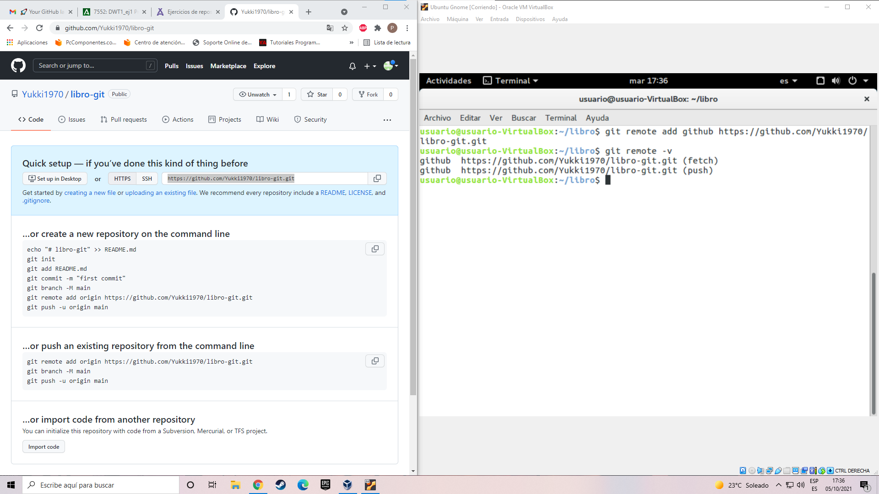
Con este comando, subimos al repositorio remoto los cambios de la rama realizados en el repositorio local.

